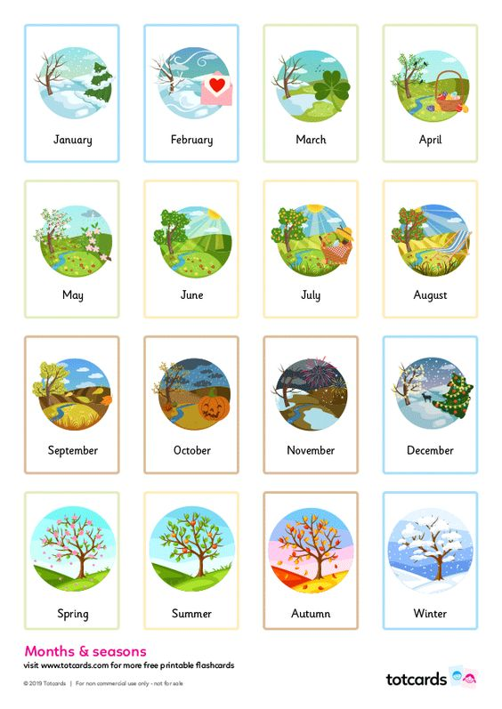
A pedagógiai programban is megjelenített intézményi szintű óvodai ünnepek és egyéb programok tervezett tartalmai és időpontjai:

SZEPTEMBER

Időpont | Feladat | Tevékenységek
2024.09.02. | Gyerekek balesetvédelmi  tájékoztatása | ovi-KRÉTA felületén rögzíteni
2024.09.11. | SzK. értekezlet | Szülők meghívása, képes beszámoló elkészítése
2024.09.16.  (38.héten) | Szülői értekezlet | Szülői értekezlet jegyzőkönyvének megírása, nyomtatott vagy elektronikus formában bemutatása az intézményvezetőnek legkésőbb 3 nappal a Szülői értekezlet előtt, iktatószám kérése.  Szülők meghívása az értekezletre faliújságon ill. zárt facebook csoporton keresztül.
2024.09.28. | Szüreti mulatság | Előzmények: Dekoráció elkészítése, tevékenységek, programok megtervezése, szükséges eszközök előkészítése
2024. 09. 20. | ovi-KRÉTA Mulasztási napló kitöltése | Adategyeztetés szülőkkel: Lakcím, Tartózkodási hely, telefonszámok
2024. 09. 27. | ovi-KRÉTA Csoportnapló megnyitása

OKTÓBER

Időpont | Feladat | Tevékenységek
2024.10.04. | Állatok világnapja | Projekttervbe beépíteni az állatok világnapját  (Monty kutyaiskola- részvétele)
folyamatosan | Gyermekek megfigyelése | Felkészülés a „Gyermek fejlődésének nyomon követése” c. dokumentum kitöltésére az ovi-Kréta felületén, a novemberi fogadóórák megtartására

NOVEMBER

Időpont | Feladat | Tevékenységek
2024.10. 25 -11. 04. | Iskolai őszi szünet | Összevont csoportok
2024.11.11. | Márton napja | Projekttervbe beépíteni
2024.11. 11-14. | Fotózás | Szülők tájékoztatása, igények felmérése,  a fotók árának beszedése
2024. 11.18 –11.29. | Fogadóórák | Szülők tájékoztatása a fogadóórák időpontjáról, a kitöltött „Gyermek fejlődésének nyomon követése” c. dokumentum aláíratása a szülővel.  Felhívni a nagycsoportos gyerekek szüleinek figyelmét, hogy ha szeretné, hogy gyermeke még egy évig óvodában maradjon, neki kell kérelmeznie az Oktatási Hivatal felületén január 15-ig!
2024. 11. 30. | Csoportos összesítő adatlap elkészítése, leadása | A „Gyermek fejlődésének nyomon követése” dokumentumhoz tartozó csoportos összesítő elkészítéseAndóné Kelemen Mariann
2024. 12. 06-ig | Beszoktatási terv értékelése

DECEMBER

Időpont | Feladat | Tevékenységek
2024.12.06.  2024.12.10. | Mikulás  Karácsonyi kézműves délután | Előzmények: Csoportszoba, öltöző, folyosó díszítése, téma beépítése a projekttervbe, Mikulás-csomagok előkészítése, önkéntes vállalás alapján részvétel a bábelőadásban.
2024.12. 19. | Karácsony | Előzmények: Csoportszoba, öltöző, folyosó díszítése, téma beépítése a projekttervbe, élő fenyőfa beszerzése, díszítése, ajándékok becsomagolása, szülők tájékoztatása az ünnep időpontjáról – gyerekek szép ruhába jöjjenek, önkéntes vállalás alapján részvétel a mesejátékban.
2024.12.20-2025.01.06. | Iskolai téli szünet | összevont csoportok.

JANUÁR
Időpont | Feladat | Tevékenységek
2025.01.15-ig | Szülői kérelmek leadása az Oktatási Hivatalhoz tanköteles gyermek felmentésére | Szükség esetén segítségnyújtás a szülőknek.
2025.01.30. | Nevelési terv,  1. félév kitöltése

FEBRUÁR

Időpont | Feladat | Tevékenységek
2025.02. 04.-05. - 06. | Farsang – Rongyos bál  Bohóc műsor | Előzmények: Csoportszoba, öltöző, folyosó díszítése, téma beépítése a projekttervbe,
2025.02. 06.  délután | Tél temetése  együtt teázás szülőkkel | szülők tájékoztatása a farsang időpontjáról, rongyok előkészítése, zenekar, fellépő bohóc meghívása
2025.02.18-19-20.  2025. 03. 13. | Szülői értekezlet  Nyílt nap a már ovisok családja számára | Szülői értekezlet jegyzőkönyvének megírása, nyomtatott vagy elektronikus formában bemutatása az intézményvezetőnek legkésőbb 3 nappal a Szülői értekezlet előtt, iktatószám kérése.  Szülők meghívása az értekezletre faliújságon ill. zárt facebook csoporton keresztül.

MÁRCIUS

Időpont | Feladat | Tevékenységek
2025.03.17.-20. | Fotózás  Egyéni és csoportkép | Szülők tájékoztatása, igények felmérése,  a fotók árának beszedése
2025.03.17-28. | Fogadóórák | Szülők tájékoztatása a fogadóórák időpontjáról, a kitöltött „Gyermek fejlődésének nyomon követése” c. dokumentum aláíratása a szülővel.
2025.03.14. | Nemzeti ünnep | Előzmények: Csoportszoba, öltöző, folyosó díszítése, téma beépítése a projekttervbe.  03.13. vagy 14. megemlékezés az 513.utcai emlékműnél.
2025.03.30. | Szakértői vélemény iránti kérelmek elkészítése, elküldése a Pedagógiai Szakszolgálatnak | A nem SNI, de SNI-gyanús gyermekek szakértői vélemény iránti kérelmének megírása, aláíratása mindkét szülővel.
2025.03.21. | Víz világnapja | Előzmények: Csoportszoba, öltöző, folyosó díszítése, téma beépítése a projekttervbe.
2025.03.30. | Csoportos összesítő adatlap elkészítése, leadása | A „Gyermek fejlődésének nyomon követése” dokumentumhoz tartozó csoportos összesítő elkészítése Andóné Kelemen Mariann

ÁPRILIS

Időpont | Feladat | Tevékenységek
2025. 04.17 – 04.27. | Iskolai tavaszi szünet | Összevont csoportok.
2025.04. 16. | Húsvét - ajándékozás | Előzmények: Csoportszoba, öltöző, folyosó díszítése, téma beépítése a projekttervbe.  Ezen a napon „jön a nyuszi az óvodába”.  Szülők tájékoztatása az ünnep időpontjáról
2025.04. 16. | Húsvét - locsolkodás | A fiúk hoznak kölnit, amivel meglocsolják a lányokat, a kislányok pedig csokitojást, amit a locsolásért adhatnak a fiúknak.  Szülők tájékoztatása.
2025. 04. 22. | Föld napja | Előzmények: Csoportszoba, öltöző, folyosó díszítése, téma beépítése a projekttervbe.
2025. 04. 28-29-30. | Nyílt napok a leendő óvodások és szüleik részére. | Bemutató foglalkozások

MÁJUS
Időpont | Feladat | Tevékenységek
2025. 05. 05-06-07. | Anyák napja | Előzmények: Csoportszoba, öltöző, folyosó díszítése, téma beépítése a projekttervbe.  Szülők tájékoztatása az ünnep időpontjáról.  Szervezési módja:
2025. 05. 09. | Madarak, fák napja | Előzmények: Csoportszoba, öltöző, folyosó díszítése, téma beépítése a projekttervbe.
2025. 05. 30. | Szakértői vélemény iránti kérelmek elkészítése, elküldése a Szakértői Bizottságoknak. | A 2025/26-os nevelési évben kötelező felülvizsgálatra kijelölt SNI gyerekek szakértői vélemény iránti kérelmek elkészítése.
2025. 06. 02-06-ig | Búcsúztatás, évzáró | Előzmények: Tarisznyaszövés, Csoportszoba, öltöző, folyosó díszítése,  tarisznya tartalmának beszerzése, torta rendelés, ünnepi műsor megtervezése, gyakorlása.  Szülők tájékoztatása az ünnep időpontjáról. (Meghívó készítése)
2025.05. 26-30-ig | Gyermekhét | Előzmények: Programok megtervezése, udvari dekoráció elkészítése, szükséges eszközök beszerzése, előkészítése.  Szülők tájékoztatása a programokról.
2025. 05. 29. | Kirándulás | Kirándulás helyének megtervezése: közösségi közlekedéssel, a gyermekcsoport ismeretében, rugalmas időkeretben (9.00 – 16.00-ig).  Gyerekek felkészítése (motiválás, közlekedési szabályok).  Szülők tájékoztatása a kirándulás időpontjáról, helyéről, a szükséges felszerelésről.

JÚNIUS

Időpont | Feladat | Tevékenységek
2025. 06. 20. | Nevelési terv,  2. félév kitöltése
2025. 06. 19. | Családi nap a leendő óvodásaink számára

